


Comunicato stampa

Imprese di stranieri: in cinque anni sono 46mila in più
La rincorsa non basta per fermare il declino di quelle create da italiani (-130mila)

Roma, 10 marzo 2023 - L’imprenditoria di origini straniere è da tempo un dato strutturale del nostro sistema produttivo. Alla fine del 2022 le imprese con una prevalenza di soci e/o amministratori nati al di fuori dei confini nazionali sfioravano le 650mila unità, poco più del 10% dell’intera base imprenditoriale del paese (appena sopra i 6 milioni di unità).
Questa stabile presenza si accompagna a un dinamismo anagrafico sconosciuto alle imprese avviate da persone nate in Italia. Negli ultimi cinque anni, l’imprenditoria straniera ha fatto segnare una crescita cumulata del 7,6% a fronte di un calo delle imprese di nostri connazionali del 2,3%. In termini assoluti, queste dinamiche non riescono a compensare la scomparsa di attività italiane: dal 2018 a oggi, le imprese di stranieri sono aumentate di 45.617 unità mentre le non straniere sono diminuite di 126.013 unità, cosicché il totale complessivo della base imprenditoriale del paese si è ridotto di 80.396 imprese.

E’ quanto emerge dai dati del Registro delle Imprese delle Camere di Commercio riferiti al periodo 2018-2022 elaborati da Unioncamere-InfoCamere sulla base di Movimprese, l’analisi statistica sull’andamento della demografia delle imprese italiane.

Le forme giuridiche

Tra i due universi (imprese di stranieri e imprese di italiani) restano ancora profonde differenze strutturali. Tra le prime, la forma largamente prevalente resta ancora quella dell’impresa individuale (74,1%) laddove per le attività degli italiani questa quota da alcuni anni è ormai scesa stabilmente sotto la soglia del 50%. Al netto dello stop imposto dalla pandemia, l’andamento dell’ultimo quinquennio fotografa un effetto di sostituzione molto forte tra nuova imprenditoria immigrata e presenza italiana in questa che è la forma più semplice d’impresa.

La seconda modalità organizzativa preferita dalle imprese è quella della società di capitali. Sebbene la loro presenza sia decisamente più numerosa tra le iniziative di italiani (dove superano la quota del 32%) che tra quelle di stranieri (dove si ferma al 18,4%), nel caso di queste ultime i cinque anni alle nostre spalle segnalano una vitalità più che marcata di questa forma d’impresa tra quelle di origine immigrata (+39,1% contro +6,3% delle attività degli italiani nel periodo considerato).

I settori

Il confronto settoriale tra i percorsi delle imprese di stranieri e di nostri connazionali nell’ultimo quinquennio mette in evidenza differenze - anche notevoli - tra quello che accade a livello dei singoli comparti produttivi. In alcuni casi, l’espansione della base imprenditoriale di origini straniere contrasta una tendenza opposta delle imprese di italiani, riuscendo non solo a compensare le perdite di quest’ultima ma – in taluni casi - anche a far crescere l’intero segmento: come avviene nelle costruzioni (dove le imprese di italiani perdono quasi 12mila unità e le straniere aumentano di oltre 19mila) o nelle altre attività di servizi (in cui le imprese di italiani si riducono di 1.411 unità mentre le straniere crescono di quasi 6.800).

In altri casi, le imprese di stranieri seguono la tendenza delle imprese di italiani registrando però - nel bene e nel male - performance quasi sempre migliori. Laddove straniere e autoctone crescono, le prime fanno sempre meglio delle seconde, con le uniche eccezioni dei servizi alle imprese e della fornitura di energia. Quando invece la base imprenditoriale si restringe, le straniere mostrano una resilienza nettamente più marcata: come nel commercio, dove la riduzione delle imprese di italiani è del -6,3%, quella delle imprese straniere del -2,5%.

In altri casi si configura lo schema “a specchio” (con le straniere che aumentano mentre quelle di italiani si riducono) in cui, tuttavia, la dinamica delle straniere non è sufficiente a compensare la contrazione delle altre. È così per l’agricoltura, che nel quinquennio perde complessivamente 28.501 imprese e vede crescere le straniere di sole 3.037 unità (con variazioni del -4,3% delle italiane e +18,2% delle straniere). Ed è così anche per le attività manifatturiere, dove le imprese di italiani perdono 39.985 unità e le straniere ne recuperano appena 1.769 (-7,7% contro +3,8% a favore delle straniere).

Per migliorare la conoscenza di questi fenomeni, il Ministero del Lavoro e delle Politiche Sociali e Unioncamere – con il supporto di InfoCamere - hanno realizzato un Osservatorio nell’ambito del progetto FUTURAE che riporta i dati più significativi dell’universo delle imprese di stranieri e della sua evoluzione nel tempo navigabili online attraverso una Dashboard interattiva disponibile all’indirizzo https://www.infocamere.it/osservatorioimpresemigranti

* * *
Tab. 1 - Imprese di stranieri
Distribuzione per classe di natura giuridica al 31 dicembre 2022 e confronto con il 31 dicembre 2018

 | 31 dicembre 2022 |  |  |  | Var. assolute 2018–2022 |  |  |  | Var. % 2018-2022
Classe di Natura Giuridica |  | Imprese di Stranieri | Imprese di italiani | % stranieri |  | Imprese di Stranieri | Imprese di italiani | Totale |  | Imprese di Stranieri | Imprese di italiani | Totale
SOCIETA' DI CAPITALE |  | 118.957 | 1.732.755 | 6,4% |  | 33.450 | 103.352 | 136.802 |  | 39,1% | 6,3% | 8,0%
SOCIETA' DI PERSONE |  | 38.947 | 862.388 | 4,3% |  | 69 | -91.846 | -91.777 |  | 0,2% | -9,6% | -9,2%
IMPRESE INDIVIDUALI |  | 480.100 | 2.578.886 | 15,7% |  | 12.403 | -133.811 | -121.408 |  | 2,7% | -4,9% | -3,8%
COOPERATIVE |  | 8.362 | 127.675 | 6,1% |  | -455 | -5.979 | -6.434 |  | -5,2% | -4,5% | -4,5%
CONSORZI |  | 351 | 21.388 | 1,6% |  | 19 | -354 | -335 |  | 5,7% | -1,6% | -1,5%
ALTRE FORME |  | 1.080 | 48.387 | 2,2% |  | 131 | 2.625 | 2.756 |  | 13,8% | 5,7% | 5,9%
Totale |  | 647.797 | 5.371.479 | 10,8% |  | 45.617 | -126.013 | -80.396 |  | 7,6% | -2,3% | -1,3%
Fonte: Unioncamere-InfoCamere

Imprese di italiani Imprese di stranieri
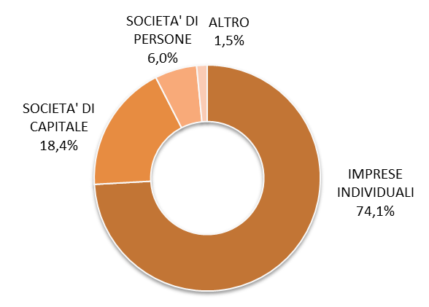
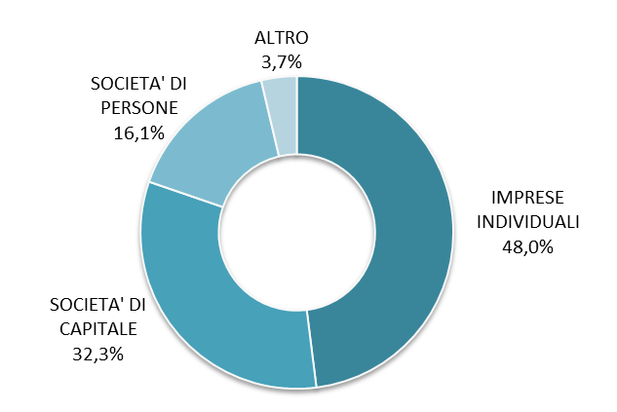

Società di capitali | Imprese individuali
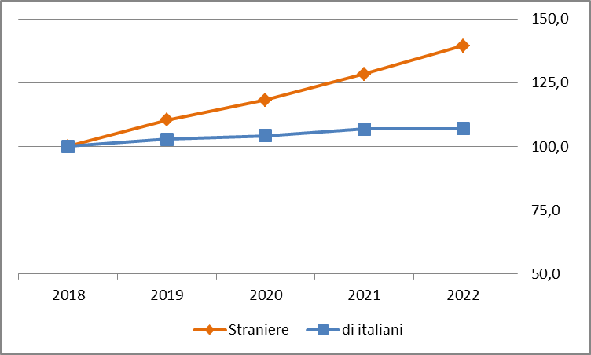 | 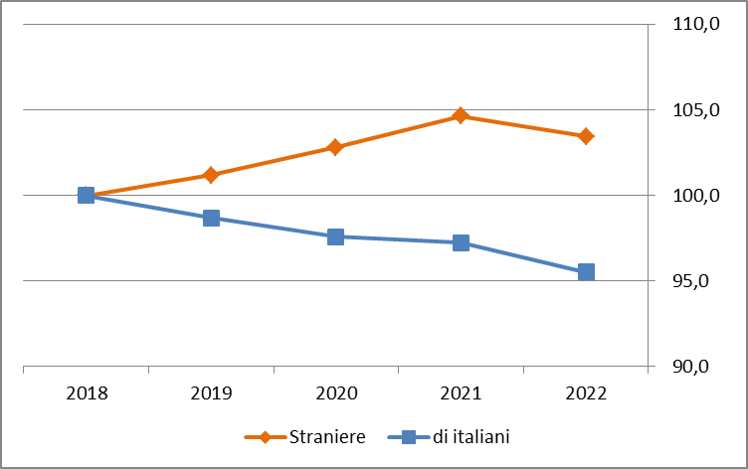
Fonte: Unioncamere-InfoCamere

Tab. 2 - Imprese di stranieri
Distribuzione per i principali settori di attività economica al 31 dicembre 2022 e confronto con il 2018

SETTORI | 31 dicembre 2022 |  |  | Var. assoluta 2022-2018 |  |  | Var. % 2022-2018
SETTORI | Imprese  di stranieri | Imprese di italiani | %  stranieri | Imprese di stranieri | Imprese di italiani | Totale imprese | Imprese di stranieri | Imprese di italiani | Totale imprese
G Commercio | 206.048 | 1.237.134 | 14,3% | -5.201 | -83.219 | -88.420 | -2,5% | -6,3% | -5,8%
F Costruzioni | 154.605 | 683.547 | 18,4% | 19.535 | -11.914 | 7.621 | 14,5% | -1,7% | 0,9%
I Alloggio e di rist.ne | 54.667 | 403.738 | 11,9% | 5.883 | 1.114 | 6.997 | 12,1% | 0,3% | 1,6%
C Att. manifatturiere | 48.710 | 477.307 | 9,3% | 1.769 | -39.985 | -38.216 | 3,8% | -7,7% | -6,8%
N Servizi alle imprese | 36.282 | 180.088 | 16,8% | 2.057 | 12.944 | 15.001 | 6,0% | 7,7% | 7,4%
S Altre attività di servizi | 29.305 | 220.190 | 11,7% | 6.749 | -1.411 | 5.338 | 29,9% | -0,6% | 2,2%
A Agricoltura | 19.714 | 701.900 | 2,7% | 3.037 | -31.538 | -28.501 | 18,2% | -4,3% | -3,8%
H Trasporto e magazz. | 15.199 | 147.677 | 9,3% | 1.880 | -7.675 | -5.795 | 14,1% | -4,9% | -3,4%
M Attività prof/sc/tec. | 12.809 | 225.790 | 5,4% | 1.997 | 24.448 | 26.445 | 18,5% | 12,1% | 12,5%
J Informazione e com. | 7.959 | 133.324 | 5,6% | -51 | 4.006 | 3.955 | -0,6% | 3,1% | 2,9%
L Att. immobiliari | 7.657 | 293.639 | 2,5% | 1.514 | 11.160 | 12.674 | 24,6% | 4,0% | 4,4%
R Att. artistiche, sportive | 4.348 | 76.608 | 5,4% | 376 | 3.556 | 3.932 | 9,5% | 4,9% | 5,1%
K Att. finanziarie e ass.ve | 3.488 | 131.309 | 2,6% | 640 | 8.313 | 8.953 | 22,5% | 6,8% | 7,1%
Q Sanità e ass. sociale | 1.821 | 45.164 | 3,9% | 293 | 3.409 | 3.702 | 19,2% | 8,2% | 8,6%
P Istruzione | 1.588 | 32.441 | 4,7% | 215 | 2.951 | 3.166 | 15,7% | 10,0% | 10,3%
E Fornitura di acqua | 480 | 11.086 | 4,2% | 3 | -132 | -129 | 0,6% | -1,2% | -1,1%
D Fornitura di energia | 329 | 13.386 | 2,4% | 26 | 1.032 | 1.058 | 8,6% | 8,4% | 8,4%
Fonte: Unioncamere-InfoCamere

Tab. 3 - Imprese di stranieri
Distribuzione per regione al 31 dicembre 2022 e confronto con il 2018

REGIONI | 31 dicembre 2022 |  |  |  | Var. assoluta 2022-2018 |  |  |  |  | Var. % 2022-2018
REGIONI | Imprese  di stranieri |  | Imprese di italiani | %  stranieri | Imprese di stranieri |  | Imprese di italiani | Totale imprese |  | Imprese di stranieri |  | Imprese di italiani |  | Totale imprese
ABRUZZO | 14.885 | 133.551 |  | 10,0% | 772 | -1.195 |  | -423 | 5,5% |  | -0,9% |  | -0,3%
BASILICATA | 2.418 | 57.757 |  | 4,0% | 249 | -470 |  | -221 | 11,5% |  | -0,8% |  | -0,4%
CALABRIA | 14.910 | 173.283 |  | 7,9% | 17 | 1.093 |  | 1.110 | 0,1% |  | 0,6% |  | 0,6%
CAMPANIA | 50.646 | 560.981 |  | 8,3% | 4.837 | 13.530 |  | 18.367 | 10,6% |  | 2,5% |  | 3,1%
EMILIA ROMAGNA | 60.091 | 386.654 |  | 13,5% | 7.045 | -14.638 |  | -7.593 | 13,3% |  | -3,6% |  | -1,7%
FRIULI-VENEZIA GIULIA | 12.864 | 85.080 |  | 13,1% | 803 | -5.494 |  | -4.691 | 6,7% |  | -6,1% |  | -4,6%
LAZIO | 80.633 | 528.850 |  | 13,2% | 788 | -49.160 |  | -48.372 | 1,0% |  | -8,5% |  | -7,4%
LIGURIA | 24.245 | 135.562 |  | 15,2% | 3.156 | -6.433 |  | -3.277 | 15,0% |  | -4,5% |  | -2,0%
LOMBARDIA | 123.950 | 821.605 |  | 13,1% | 7.166 | -22.912 |  | -15.746 | 6,1% |  | -2,7% |  | -1,6%
MARCHE | 14.540 | 143.352 |  | 9,2% | -1.753 | -10.549 |  | -12.302 | -10,8% |  | -6,9% |  | -7,2%
MOLISE | 2.246 | 31.950 |  | 6,6% | 53 | -1.456 |  | -1.403 | 2,4% |  | -4,4% |  | -3,9%
PIEMONTE | 50.258 | 375.615 |  | 11,8% | 6.516 | -13.226 |  | -6.710 | 14,9% |  | -3,4% |  | -1,6%
PUGLIA | 21.777 | 363.948 |  | 5,6% | 2.456 | 1.906 |  | 4.362 | 12,7% |  | 0,5% |  | 1,1%
SARDEGNA | 10.536 | 160.772 |  | 6,2% | 84 | 1.439 |  | 1.523 | 0,8% |  | 0,9% |  | 0,9%
SICILIA | 29.502 | 449.556 |  | 6,2% | 2.127 | 12.147 |  | 14.274 | 7,8% |  | 2,8% |  | 3,1%
TOSCANA | 61.145 | 344.197 |  | 15,1% | 4.707 | -13.187 |  | -8.480 | 8,3% |  | -3,7% |  | -2,0%
TRENTINO - ALTO ADIGE | 9.116 | 102.876 |  | 8,1% | 1.631 | 1.063 |  | 2.694 | 21,8% |  | 1,0% |  | 2,5%
UMBRIA | 9.791 | 85.076 |  | 10,3% | 1.400 | -873 |  | 527 | 16,7% |  | -1,0% |  | 0,6%
VALLE D'AOSTA | 831 | 11.459 |  | 6,8% | 126 | -193 |  | -67 | 17,9% |  | -1,7% |  | -0,5%
VENETO | 53.413 | 419.355 |  | 11,3% | 3.437 | -17.405 |  | -13.968 | 6,9% |  | -4,0% |  | -2,9%
ITALIA | 647.797 | 5.371.479 |  | 10,8% | 45.617 | -126.013 |  | -80.396 | 7,6% |  | -2,3% |  | -1,3%
Fonte: Unioncamere-InfoCamere
Tab. 4 - Imprese di stranieri e imprese di italiani per provincia
Saldo delle imprese nel periodo 2018-2022 – Valori assoluti e percentuali

Provincia | Imprese di stranieri |  | Imprese di italiani |  |  | Provincia | Imprese di stranieri |  | Imprese di italiani
 | Var. Ass. | Var. % | Var. Ass. | Var. % |  |  | Var. Ass. | Var. % | Var. Ass. | Var. %
AGRIGENTO | 22 | 0,7% | 886 | 2,4% |  | MESSINA | 521 | 13,3% | 1.797 | 3,1%
ALESSANDRIA | 436 | 10,3% | -2.188 | -5,7% |  | MILANO | 4.775 | 8,5% | -6.542 | -2,0%
ANCONA | -327 | -7,4% | -3.202 | -7,7% |  | MODENA | 1.111 | 12,8% | -2.590 | -4,0%
AOSTA | 126 | 17,9% | -193 | -1,7% |  | MONZA E BRIANZA | 1.019 | 13,7% | -2.497 | -3,7%
AREZZO | 531 | 12,8% | -1.667 | -5,0% |  | NAPOLI | 3.707 | 15,4% | 12.295 | 4,5%
ASCOLI PICENO | 134 | 6,9% | -1.003 | -4,4% |  | NOVARA | 126 | 3,7% | -1.223 | -4,5%
ASTI | 266 | 11,3% | -815 | -3,9% |  | NUORO | 110 | 7,3% | 1.625 | 5,8%
AVELLINO | -155 | -5,7% | -1.474 | -3,5% |  | ORISTANO | 62 | 11,7% | 116 | 0,8%
BARI | 236 | 4,4% | -844 | -0,6% |  | PADOVA | 621 | 6,7% | -4.821 | -5,4%
BELLUNO | 40 | 3,2% | -435 | -3,1% |  | PALERMO | -232 | -3,5% | 4.435 | 4,9%
BENEVENTO | 122 | 7,4% | -616 | -1,8% |  | PARMA | -18 | -0,3% | -2.067 | -5,1%
BERGAMO | -90 | -0,9% | -2.401 | -2,8% |  | PAVIA | 428 | 8,2% | -2.199 | -5,3%
BIELLA | -19 | -1,7% | -1.223 | -7,3% |  | PERUGIA | 860 | 13,0% | -941 | -1,4%
BOLOGNA | 1.763 | 15,3% | -2.601 | -3,1% |  | PESARO E URBINO | -222 | -5,7% | -2.057 | -5,7%
BOLZANO | 913 | 22,2% | 1.620 | 3,0% |  | PESCARA | -1 | 0,0% | -437 | -1,3%
BRESCIA | 1.110 | 8,4% | -1.355 | -1,3% |  | PIACENZA | 562 | 16,6% | -935 | -3,6%
BRINDISI | 574 | 35,7% | 1.448 | 4,1% |  | PISA | -5 | -0,1% | -1.683 | -4,4%
CAGLIARI | 5 | 0,1% | 138 | 0,2% |  | PISTOIA | 356 | 9,0% | -1.431 | -5,0%
CALTANISSETTA | 72 | 5,8% | -709 | -2,9% |  | PORDENONE | 284 | 9,8% | -1.017 | -4,4%
CAMPOBASSO | 30 | 1,9% | -1.229 | -5,0% |  | POTENZA | 109 | 8,3% | -188 | -0,5%
CASERTA | 1.681 | 16,8% | 1.948 | 2,3% |  | PRATO | 1.132 | 11,7% | -868 | -3,7%
CATANIA | 503 | 10,3% | 3.777 | 3,9% |  | RAGUSA | 215 | 8,6% | 1.025 | 3,0%
CATANZARO | -419 | -11,4% | -1.059 | -3,5% |  | RAVENNA | 591 | 13,0% | -1.206 | -3,5%
CHIETI | 146 | 4,5% | -806 | -1,9% |  | REGGIO CALABRIA | 116 | 2,4% | 1.357 | 2,8%
COMO | 453 | 9,7% | -459 | -1,1% |  | REGGIO EMILIA | 1.366 | 16,8% | -955 | -2,1%
COSENZA | 160 | 3,5% | 439 | 0,7% |  | RIETI | 307 | 29,2% | -725 | -5,1%
CREMONA | -70 | -2,1% | -1.340 | -5,2% |  | RIMINI | 707 | 15,2% | -79 | -0,2%
CROTONE | 128 | 12,1% | 180 | 1,1% |  | ROMA | -1.001 | -1,5% | -46.946 | -10,9%
CUNEO | 482 | 11,8% | -3.070 | -4,8% |  | ROVIGO | -72 | -2,8% | -1.404 | -5,7%
ENNA | 81 | 12,4% | 138 | 1,0% |  | SALERNO | -518 | -7,0% | 1.377 | 1,2%
FERMO | -128 | -6,8% | -1.395 | -7,4% |  | SASSARI | -93 | -2,5% | -440 | -0,8%
FERRARA | 277 | 8,9% | -2.588 | -8,1% |  | SAVONA | 340 | 10,5% | -1.371 | -5,1%
FIRENZE | 931 | 5,2% | -3.586 | -3,9% |  | SIENA | 150 | 6,5% | -1.331 | -5,1%
FOGGIA | 84 | 2,8% | -1.374 | -2,0% |  | SIRACUSA | 229 | 11,8% | 1.225 | 3,3%
FORLI' - CESENA | 686 | 18,0% | -1.617 | -4,2% |  | SONDRIO | -54 | -6,2% | -752 | -5,4%
FROSINONE | 505 | 14,0% | 295 | 0,7% |  | TARANTO | 527 | 31,0% | 1.844 | 3,9%
GENOVA | 2.142 | 18,6% | -3.273 | -4,4% |  | TERAMO | 352 | 7,6% | 19 | 0,1%
GORIZIA | 55 | 4,1% | -808 | -9,0% |  | TERNI | 540 | 30,7% | 68 | 0,3%
GROSSETO | 492 | 20,7% | -681 | -2,5% |  | TORINO | 5.094 | 19,7% | -2.971 | -1,5%
IMPERIA | 347 | 8,5% | -1.122 | -5,1% |  | TRAPANI | 716 | 30,8% | -427 | -1,0%
ISERNIA | 23 | 3,6% | -227 | -2,6% |  | TRENTO | 718 | 21,2% | -557 | -1,2%
L'AQUILA | 275 | 12,0% | 29 | 0,1% |  | TREVISO | 1.039 | 11,2% | -2.603 | -3,3%
LA SPEZIA | 327 | 14,3% | -667 | -3,6% |  | TRIESTE | 406 | 15,3% | -922 | -6,8%
LATINA | 586 | 13,7% | -750 | -1,4% |  | UDINE | 58 | 1,1% | -2.747 | -6,1%
LECCE | 1.035 | 13,6% | 832 | 1,3% |  | VARESE | 128 | 1,8% | -1.183 | -1,9%
LECCO | 2 | 0,1% | -989 | -4,1% |  | VENEZIA | 1.024 | 11,5% | -2.323 | -3,4%
LIVORNO | 487 | 13,2% | -862 | -3,0% |  | VERBANIA | 45 | 4,2% | -700 | -5,8%
LODI | 88 | 4,2% | -837 | -5,7% |  | VERCELLI | 86 | 5,4% | -1.036 | -7,1%
LUCCA | 545 | 12,5% | -773 | -2,0% |  | VERONA | 614 | 5,5% | -2.324 | -2,7%
MACERATA | -1.210 | -29,0% | -2.892 | -8,4% |  | VIBO VALENTIA | 32 | 4,3% | 176 | 1,4%
MANTOVA | -623 | -13,8% | -2.358 | -6,6% |  | VICENZA | 171 | 2,3% | -3.495 | -4,6%
MASSA CARRARA | 88 | 3,5% | -305 | -1,5% |  | VITERBO | 391 | 14,6% | -1.034 | -2,9%
MATERA | 140 | 16,5% | -282 | -1,3% |  | ITALIA | 45.617 | 7,6% | -126.013 | -2,3%
Fonte: InfoCamere-Unioncamere,Movimprese

Per imprese di stranieri s’intende l'insieme delle imprese in cui la partecipazione di persone non nate in Italia risulta complessivamente superiore al 50% mediando le composizioni di quote di partecipazione e cariche ricoperte.

